

**Abschlussprüfung Winter 2023**

Kaufmann für Digitalisierungsmanagement

Dokumentation zur betrieblichen Projektarbeit

**Einführung eines neuen Kassensystems für Veranstaltungen**

Abgabedatum: Hannover, den 20.11.2023

**Prüfungsbewerber:**

Max Mustermann

Bahnhofsstraße 386

31311 Uetze

IHK-Prüflingsnummer:

4815 162342

**Ausbildungsbetrieb:**

ChangeIT Verlagsgesellschaft mbH & Co. KG

Expo Plaza 7

30539 Hannover



# Inhaltsverzeichnis

**1** **Einleitung** 1

1.1 Projektumfeld 1

1.2 Projektidee 1

1.3 Projektziele 2

1.4 Projektschnittstellen 2

**2** **Projektplanung** 2

2.1 Abweichung vom Projektantrag 2

2.2 Projektphasen 3

2.3 Ressourcenplanung 3

2.4 Entwicklungsprozess 4

**3** **Analysephase** 4

3.1 Ist-Analyse 4

3.2 Projektkostenanalyse 5

3.3 Lastenheft 6

**4** **Entwurfsphase** 7

4.1 Anbieterrecherche 7

4.2 Anbietervergleich 7

4.3 Pflichtenheft 7

**5** **Realisierungsphase** 9

5.1 Beschaffung von Hard- & Software 9

5.2 Hardwareaufbau 9

5.3 Systemkonfiguration 9

5.4 Systemtest 9

**6** **Einführungsphase** 10

6.1 Dokumentation über Front- und Backend 10

6.2 Schulung der Anwender & Admins 10

**7** **Projektabschluss** 11

7.1 Ergebnisse 11

7.2 Soll-Ist-Vergleich 12

7.3 Wirtschaftlichkeitsanalyse 13

7.4 Lessons Learned 13

# Anlagenverzeichnis

**8** **Anlagen** I

8.1 Tabelle 4: Detaillierte Zeitplanung I

8.2 Anlage 1: Kundendokumentation: Hardware-Checkliste II

8.3 Anlage 2: Kundendokumentation: Kasse vor Ort III

8.4 Anlage 3: Kundendokumentation: Verwaltung Kassensystem VI

8.5 Anlage 4: Kundendokumentation: TSE-Daten VIII

8.6 Bestätigung über die durchgeführte betriebliche Projektarbeit IX

# Einleitung

## Projektumfeld

Die ChangeIT Verlagsgesellschaft mbH & Co. KG ist ein führender Fachverlag aus Hannover, der sich auf die IT-Branche mit Schwerpunkten auf IT-Fachliteratur und Literatur zum Datenschutz spezialisiert hat. Das Produktportfolio umfasst Fachzeitschriften und Fachbücher, Online- und speziell zugeschnittene Angebote in den Bereichen Produktdokumentation, Handlungsleitfäden und Wissensmanagement. Der Verlag vertreibt diese Produkte über einen eigenen Online-Shop sowie über den Buchhandel. Lediglich auf Messen und bei Kundenveranstaltungen können die Produkte im direkten Kontakt erworben werden. Die ChangeIT beschäftigt an zwei Standorten in Hannover und Hildesheim rund 320 Mitarbeiter.

Die Geschäftsführung entschied sich für die Einführung eines neuen, effizienteren Kassensystems für den Bücherverkauf auf Messen und Veranstaltungen. Daraus entstand ein internes Projekt des Bereichs *Direktmarketing*.

Das Projekt zur Einführung eines neuen Kassensystems für Veranstaltungen wurde an den Prüfungsbewerber Max Mustermann übertragen. Dieser hat das Projekt selbstständig durchgeführt und dokumentiert. Die Verantwortung für das Projekt trug der Chief Technology Officer (CTO) Arne Saathoff. Sofern bei einer Tätigkeit nicht anders angegeben, wurden alle Aktivitäten im Rahmen des Projekts vom Prüfungsbewerber umgesetzt.

Aus Gründen der besseren Lesbarkeit wurde in dieser Dokumentation das generische Maskulinum verwendet. Die Personenbezeichnungen sind geschlechtsneutral.

## Projektidee

Das zuletzt eingesetzte Kassensystem erfüllt inzwischen nicht mehr die gesetzlichen Vorgaben. Seit Anfang 2020 wurde schrittweise die Kassensicherungsverordnung (=KassenSichV) eingeführt. Diese Verordnung schreibt die Nutzung einer technischen Sicherheitseinrichtung (=TSE) vor. Eine solche Einrichtung geht gegen Kassen-manipulation und -betrug vor. Die TSE zeichnet alle Transaktionsdaten einer Kasse auf. Diese werden je nach Systemart lokal auf Speicherkarten, USB-Sticks oder in der Cloud gespeichert.

Zudem werden auf Rechnungen und Kundenbelegen Daten über die TSE-Einrichtung ausgedruckt. Diese TSE-Daten beinhalten unter anderem die Seriennummer der Kasse (oder TSE), einen Signaturzähler und einen Prüfwert. Auf den Kundenbelegen werden diese wahlweise in Textform oder als QR-Code ausgegeben, welche durch spezielle Prüfgeräte ausgelesen werden können.

Ein weiterer wesentlicher Grund für die Umsetzung des Projektes ist der Anspruch, die internen Prozesse weiter zu modernisieren und zu digitalisieren. Insbesondere, da das Kassensystem bei Veranstaltungen für (potenzielle) Kunden sichtbar ist und auf diese Weise öffentlich sichtbare Systeme indirekt auch den Digitalisierungsgrad des Unternehmens aufzeigen.

## Projektziele

Das Projektziel ist die Einführung eines neuen Kassensystems für Veranstaltungen. Anforderungen der aktuellen Kassensicherungsverordnung (=KassenSichV) müssen erfüllt werden. Das neue System soll auf bereits vorhandenen iPads der 6. Generation funktionieren. Dabei handelt es sich um verlagsweit eingesetzte Standard-Hardware.

Die ChangeIT Verlagsgesellschaft hat allgemein langfristig das Ziel, möglichst viele Dienste in Cloud-Diensten zu sichern. Deshalb sollte auch ein Kassensystem gewählt werden, welches die TSE-Daten in der Cloud speichert.

Um einen Offline-Betrieb sicherstellen zu können, wird dazu ein Bondrucker benötigt, der KassenSichV-Konform ist und über einen Speicherchip für mögliche Internetunterbrechungen verfügt.

Weiterhin soll das Anlegen von Artikeln und Preisen vereinfacht und beschleunigt werden, um Prozesszeiten und -kosten vor und nach Veranstaltungen zu verringern. Umsatzdaten von Bar- und Kartenzahlungen sowie Artikelauswertungen müssen täglich im System standortunabhängig eingesehen und exportiert werden können.

## Projektschnittstellen

Kartenzahlungen sollen vom Kassensystem an ein bereits vorhandenes „SumUp Air“ Kartenterminal übergeben werden können. Artikeldaten sollen durch das Direktmarketing aus dem ERP-System Dynamics Navision exportiert und in das Kassensystem importiert werden. Später werden dann Umsatzdaten und Artikelauswertungen aus dem Kassensystem exportiert und an die Buchhaltung weitergegeben. Die Einführung eines neuen Kassensystems hat keine Auswirkungen auf den Buchhaltungsprozess. Dieser bleibt unverändert und ist kein Teil des Projekts.

Das Kassensystem soll über einen Drucker für Kundenbelege und eine Kassenschublade für Bargeldzahlungen verfügen.

Vor und während der Einführung gab es eine enge Zusammenarbeit mit den Mitarbeitern der Abteilungen Buchhaltung, Vertrieb und den Mitarbeitern des Direktmarketings der vier Verlagsbereiche. Diese Zusammenarbeit stellt sicher, dass die Anforderungen und Wünsche aller beteiligten Personen und Bereiche berücksichtigt werden können.

Als Auftraggeber ist später ebenfalls die Geschäftsführung am Ergebnis interessiert.

# Projektplanung

## Abweichung vom Projektantrag

Im Vergleich zum Projektantrag wurde der Projektbericht-Titel umbenannt. Anstelle der „Einführung neuer Kassensysteme für Veranstaltungen“ lautet der Titel nun „Einführung eines neuen Kassensystems für Veranstaltungen“. Die Projektbezeichnung aus dem Antrag war irreführend. Es wurde nur ein System geplant, das bei einem Bedarf von mehreren Kassen mit weiterer Hardware höher skaliert werden kann.

Für die Projektdurchführung wurden die Projektphasen erweitert und umstrukturiert. Dies diente primär der Übersichtlichkeit innerhalb der Dokumentation.

So wurden die im Antrag genannten Punkte der Projektplanung in die Analyse- und Entwurfsphase verschoben. Neben der Realisierungsphase wurden die Entwurfsphase und Einführungsphase eingefügt, was eine bessere Abgrenzung von Vorgängen ermöglichte.

Inhaltlich gab es keine Veränderungen zum Projektantrag.

## Projektphasen

Das Projekt wurde zwischen dem 04.10.23 und dem 15.11.23 bearbeitet. Es wurde hier in der Tagesarbeitszeit, meist zwischen 9:00 und 12:00 Uhr gearbeitet. Tabelle 1 zeigt eine grobe Zeitplanung in Stunden:

|  |  |
| --- | --- |
| **Projektphase** | **Geplante Zeit** |
| Analyse | 4 h |
| Entwurf | 13 h |
| Realisierung | 10 h |
| Einführung | 6 h |
| Abschluss | 7 h |
| **Gesamt** | **40 h** |

Tabelle 1: Grobe Zeitplanung

Eine detaillierte Zeitplanung ist als Tabelle 4 in den Anlagen aufgeführt. In der Analysephase wurde zunächst der Ist-Zustand ermittelt und dokumentiert. Dafür wurden mehrere Mitarbeiter aus den Abteilungen Buchhaltung, Vertrieb sowie Direktmarketing verschiedener Verlagsbereiche befragt. Anschließend wurde eine Wirtschaftlichkeitsanalyse durchgeführt, wobei die Projektkosten berechnet wurden.

Die Entwurfsphase dient der Recherche von Anbietern der Kassensysteme auf iPad-Basis und dem Vergleich dieser. In dieser Phase wurde das Pflichtenheft erstellt.

Beschaffung, Konfiguration und Test von Hard- und Software wurden in der Realisierungsphase durchgeführt und haben damit auch die Einführungsphase vorbereitet, in welcher das System dokumentiert und Mitarbeiter geschult wurden.

Die Abschlussphase diente der Erstellung der Projektdokumentation und eines Ergebnisses mit Amortisationsdauer und Soll-Ist-Vergleich.

## Ressourcenplanung

Für die Umsetzung des Projektes wurde ein Arbeitsplatz zuzüglich Hardwareausstattung benötigt. Dieser beinhaltete einen Laptop mit Dockingstation, 2x 24“ Monitor, Maus, Tastatur, 2x HDMI-Kabel, Headset, Bürostuhl und einen Schreibtisch. Zusätzlich wurden stundenweise Mitarbeiter aus den Bereichen Buchhaltung, Vertrieb sowie Direktmarketing verschiedener Verlagsbereiche benötigt. Diese haben anfangs in Gesprächen Informationen für den Soll- und Ist-Zustand geliefert und wurden in der Einführungsphase für die Systemnutzung geschult. Für diese Termine wurde die Nutzung von Besprechungsräumen mit Notebooks und Projektoren eingeplant. Der Projektverantwortliche musste für die Genehmigung der Beschaffung und des Ergebnisses eingeplant werden. Es wurden Kollegen aus der IT-Abteilung mit eingeplant, welche bei der Projektumsetzung und Dokumentation bei Fragen unterstützt haben.

## Entwicklungsprozess

Das Projekt wurde anhand des Wasserfallmodells bearbeitet. Das Wasserfallmodell zeichnet sich dadurch aus, dass das Projekt in lineare Phasen eingeteilt wird. Die Phasen werden nacheinander abgearbeitet.

Zunächst wurden Prozessanalysen zu aktuellen Zahlungsvorgängen für Messen und Veranstaltungen in Gesprächen mit mehreren Mitarbeitern erstellt. Diese waren tätig in den Bereichen Buchhaltung, Vertrieb oder Direktmarketing. Anschließend wurde aus diesen Prozessanalysen ein Lastenheft erstellt. Mit diesen Kriterien wurden dann Anbieter für ein Kassensystem recherchiert und verglichen. Mithilfe dieses Entwurfs wurde dann der Projektinhalt realisiert und anschließend eingeführt.

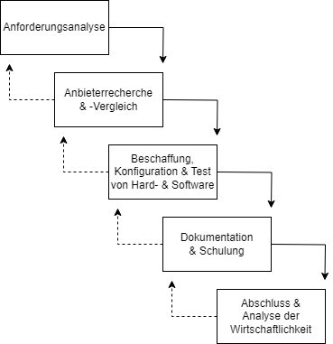

Abbildung 1: Entwicklungsprozess

# Analysephase

## Ist-Analyse

Die Ist-Analyse wurde mithilfe von Befragungen mehrerer Mitarbeiter aus den Abteilungen Buchhaltung, Vertrieb sowie Direktmarketing verschiedener Verlagsbereiche durchgeführt.

Die Führungskräfte haben beschlossen, den Verwaltungsprozess des Kassensystems von der Vertriebsabteilung auf das Direktmarketing zu übertragen. Mitarbeiter des Direktmarketings sollen künftig selbst Artikeldaten anlegen bzw. importieren und exportieren können. Auswertungen werden ebenfalls von diesen Abteilungen vorgenommen und anschließend an die Buchhaltung weitergegeben.

Das zuletzt gekaufte Kassensystem stammt aus 2018. Aufgrund neuer gesetzlicher Vorgaben dürfen diese inzwischen nicht mehr verwendet werden. Es fehlt eine Technische Sicherheitseinrichtung (TSE). (siehe Abschnitt 1.2)

Neben diesem System wurden gerade auf kleineren Veranstaltungen häufiger mit einer Handkasse und einem SumUp Air Kartenlesegerät Bücher und Zeitschriften verkauft. Die SumUp Air Geräte sollen mit dem neuen System für das Abwickeln von Kartenzahlungen weiterverwendet werden.

Die Geschäftsführung wünscht sich die Umsetzung eines Kassensystems, das auf bereits vorhandener Standard-Hardware, iPads der 6. Generation, funktioniert.

Eine Programmierung eines eigenen Systems konnte in der ChangeIT Verlagsgesellschaft aufgrund von Fachpersonalmangel nicht erfolgen.

## Projektkostenanalyse

Die Kosten für die Durchführung des Projekts setzen sich sowohl aus Personal-, als auch aus Ressourcenkosten zusammen. Die Berechnung findet ohne Berücksichtigung der Lohnnebenkosten statt. Laut Tarifvertrag verdient ein Auszubildender im dritten Lehrjahr pro Monat 1.060 EUR Brutto.

Es ergibt sich also ein Stundensatz von 9,29 EUR. Die Durchführungszeit beträgt 40 Stunden. Für die Nutzung von Ressourcen wie Räumlichkeiten, Arbeitsplatzrechnern, Infrastruktur etc. wird ein pauschaler Stundensatz von 15,00 EUR angenommen. Für die anderen Mitarbeiter wird pauschal ein Stundensatz von 25,00 EUR angenommen.

In der Analysephase werden vom Prüfungsbewerber 4 Arbeitsstunden eingeplant. Dazu werden pro Person 30 Minuten Gespräch mit einem Vertriebsmitarbeiter, Buchhalter und zwei Mitarbeiter des Direktmarketings aus zwei Verlagsbereichen eingeplant.

So entstehen Kosten von: 4 (9,29 + 15,00) + 2 (25,00 + 15,00) = 177,16 €.

Für die Entwurfsphase werden 13 Arbeitsstunden des Auszubildenden geplant. Für diese Phase sind keine weiteren Mitarbeiter eingeplant.

Es entstehen Kosten von: 13 (9,29 + 15,00) = 315,77 €.

In der Realisierungsphase wird für eine Stunde der Projektverantwortliche für die Genehmigung der Systembeschaffung und 10 Stunden des Auszubildenden eingeplant.

Die Kosten betragen: 10 (9,29 + 15,00) + (25,00 + 15,00) = 282,90 €.

Für die Einführungsphase werden 6 Auszubildenden-Stunden geplant. Dazu werden 30 Minuten mit dem CTO und 30 Minuten mit zwei Buchhaltungs-Mitarbeitern berechnet. Weiterhin werden 2,5 Stunden Schulungen mit 8 Mitarbeitern des Direktmarketings der vier Verlagsbereiche kalkuliert. Die Einführungskosten betragen:

6 (9,29 + 15,00) + (0,5 + 0,5 2 + 2,5 8) (25,00 + 15,00) = 1.005,74 €.

Für die Abschlussphase werden 7 Arbeitsstunden des Auszubildenden eingeplant. Darüber hinaus wird der Projektverantwortliche mit einer Stunde für die Genehmigung des Ergebnisses und IT-Kollegen mit 3 Stunden Unterstützung veranschlagt.

Es entstehen Kosten von: 7 (9,29 + 15,00) + (1 + 3) (25,00 + 15,00) = 330,03 €.

|  |  |
| --- | --- |
| **Projektphase** | **Kosten** |
| Analyse | 177,16 € |
| Entwurf | 315,77 € |
| Realisierung | 282,90 € |
| Einführung | 1.005,74 € |
| Abschluss | 330,03 € |
| **Gesamt** | **2.111,60 €** |

Tabelle 2: Personalkostenaufstellung

Die kalkulierten Kosten betragen insgesamt 2.111,60 EUR.

## Lastenheft

Das neue Kassensystem soll auf bereits vorhandenen standardisierten iPads funktionieren und mit SumUp Air Kartenterminals zusammenarbeiten können. Artikel sollen leicht importiert und Auswertungen exportiert werden können. Neben Kartenzahlungen soll auch eine Bargeldannahme möglich sein. In der Auswertung soll es eine Abgrenzung zwischen Bargeld- und Kartenzahlungen geben. Das System soll automatisch Kundenbelege mit Steuerausweis ausdrucken. Für Kundenrechnungen mit Firmendaten sind Kunden dazu angehalten, nach Veranstaltungen mit dem erstellten Kundenbeleg die Buchhaltung zu kontaktieren. Dieser Prozess bleibt unverändert und ist kein Teil des Projekts. Täglich und über selbst-definierte Zeiträume sollen Abrechnungen inklusive Artikelauswertungen pro Kassensystem erzeugt werden. Das System soll von mehreren Verlagsbereichen zeitgleich getrennt verwendet werden können. Dazu müssen Artikel in der Auswertung unterschieden und vor Ort begrenzt werden können.

Das neue Kassensystem muss über eine technische Sicherheitseinrichtung verfügen und die neuen gesetzlichen Vorgaben erfüllen. Um eine mögliche Netzwerkinstabilität auf Veranstaltungen auszugleichen, soll mit dem System auch eine Offlinenutzung möglich sein. Mitarbeiter aus dem Direktmarketing wünschten sich zudem eine Artikel-suche per Eingabe der Artikelnummer.

# Entwurfsphase

## Anbieterrecherche

Eine Programmierung eines eigenen Systems konnte in der ChangeIT Verlagsgesellschaft aufgrund von Fachpersonalmangel nicht erfolgen. Deshalb wurde festgelegt, ein System als SaaS zu beziehen. Es gibt diverse Anbieter von Kassensystemen für iPad-OS. Viele sind jedoch auf das Gastgewerbe ausgerichtet und bieten nicht die Funktionalität, die für Veranstaltungen mit mehreren Verlagsbereichen erforderlich ist. Während der Anbieterrecherche wurden mehrere Systeme durch die Anbieter per Webkonferenz betrachtet.

## Anbietervergleich

Das Point-of-Sale-System (POS) vom bereits eingesetzten Dienstleister für Kreditkartenzahlungen SumUp war aufgrund der bereits verwendeten Infrastruktur in der ersten Auswahl. Dort war jedoch kein leichter Import von Artikeln möglich. Da bei jeder Veranstaltung zwischen 50 und 200 Artikel verkauft werden, ist der Aufwand zum Anlegen von Artikeln dann einfach zu groß.

Nach einer längeren Recherche mit einer ersten Filterung nach Grundfunktionen wurden dann Video-Vorstellungen von den Anbietern SystemA, SystemB und SystemC besucht. SystemB konnte auch ohne erweiterten Vergleich schnell aussortiert werden, da der Anbieter in dem Beratungstermin weder das System präsentieren noch eine Testinstanz zur Verfügung stellen konnte. Weiterhin überstiegen die Kosten von SystemB deutlich die der beiden anderen Konkurrenten.

Näher verglichen wurden dann SystemA und SystemC. Beide Anbieter sind nicht in Deutschland ansässig, erfüllen aber die geltende Kassensicherungsverordnung und unterstützen eine technische Sicherheitseinrichtung. Das GUI-Design von SystemA war im Test deutlich simpler und moderner. Hinzu kam die Möglichkeit, mehrere Standorte im System anzulegen, welche individuell ausgewertet werden können. Dieses Konzept passte perfekt zu den Anforderungen, die verschiedenen Verlagsbereiche in einem System unterzubringen. Angelegte Benutzeraccounts hatten auch im Kassensystem selbst nur Zugriff auf einen Standort(-Alias). Beim ersten Testimport von Artikeln entstand dann jedoch ein Problem: Trotz Standortauswahl beim Artikelimport wurden Artikel in alle Standorte importiert. SystemC hat die Möglichkeit, Artikel direkt in Gruppen zu importieren und die Nutzerrechte auf Gruppen einzuschränken. Somit konnte SystemC in den die ChangeIT Verlagsgesellschaft perfekt eingebunden werden. Weiterhin bot SystemC auch kaufmännische Vorteile: Es ist günstiger als die Systeme anderer Anbieter.

## Pflichtenheft

Das SystemC bietet eine Applikation für iPadOS an. In der ChangeIT Verlagsgesellschaft wird die Kassen-APP aus dem Apple Appstore auf bereits vorhandenen und als GWG abgeschriebenen iPads der 6. Generation eingerichtet und genutzt. Auf diesen iPads wird auch die SumUp-App für das Kartenlesegerät SumUp Air installiert.

Dieses Kartenterminal wird per Bluetooth mit dem iPad verbunden und ist per API-Schnittstelle bidirektional mit dem Kassensystem SystemC verbunden. Die SumUp-App wird im normalen Kassenbetrieb nur für Stornierungen benötigt. Zahlungen löst das Kassensystem direkt aus und sendet die benötigten Informationen an das Kartenterminal. Bei erfolgreicher Zahlung wird der Verkaufsvorgang abgeschlossen und am Drucker ein Kundenbeleg ausgedruckt. Tritt ein Fehler auf, wird der Verkauf abgebrochen. Per Bluetooth wird am iPad 6 ebenso der Thermodrucker für Kundenbelege angeschlossen. Dieser hat einen TSE-zertifizierten Speicherchip, der einen Offline-Modus ermöglicht. Auf Kundenbelegen werden Daten über die Steuernummer, TSE-Daten, Artikel, Betrag, USt. sowie Kontaktdaten mit Logo der ChangeIT Verlagsgesellschaft abgebildet.

Am Bondrucker wird per RJ-11-Kabel die Kassenschublade angeschlossen, welche bei einer Barzahlung automatisch aufspringt.

Bei Beendung des Arbeitstages wird ein Tagesabschluss durchgeführt. Dabei wird ein Tagesbericht ausgeben, der den Gesamtumsatz und Anteile der Zahlungsarten angibt.

In der Kassen-App lassen sich durchgehend die Artikel- und Umsatzberichte des aktuellen Tages einsehen, die Weboberfläche bietet weitere Auswertungsfunktionen. Die technischen Sicherheitsinformationen (TSE) werden vom Anbieter SystemC direkt an das Finanzamt weitergegeben. Es ist keine Meldung des Systems seitens der ChangeIT Verlagsgesellschaft notwendig. Eine Artikelsuche per Artikelnummer lässt sich mithilfe eines Nummernblocks, angeschlossen per USB-Adapter am iPad vereinfacht vornehmen. Über diesen Adapter wird ebenso eine Ethernet-Verbindung vorgenommen. Der Artikelimport ist per XLSX-Datei möglich. Der Anbieter bietet dazu eine Vorlagendatei an, welche für die Bedürfnisse der ChangeIT Verlagsgesellschaft modifiziert wurde (siehe Abbildung 2). Bereits im Artikelimport lassen sich Produktkategorien einfügen. Darüber ist es möglich, als Oberstruktur die Verlagsbereiche anzulegen. Dies stellt sicher, dass angelegte User nur Zugriff auf die Artikel des richtigen Verlagsbereichs Zugriff haben.

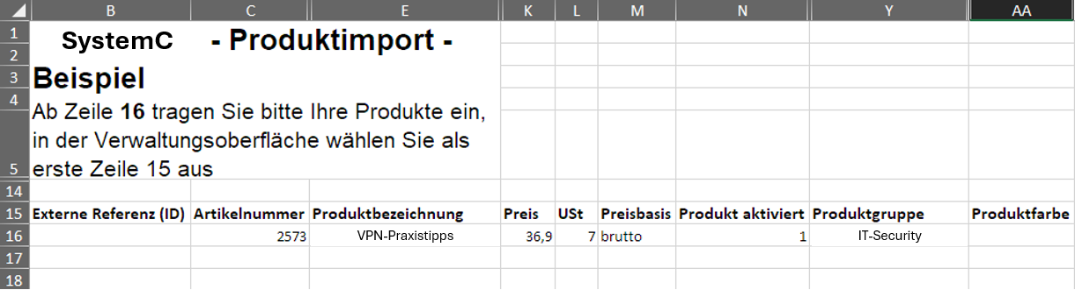

Abbildung 2: Artikelimport

Die zu importierenden Artikeldaten werden zuvor aus dem ERP-System Dynamics Navision exportiert. Nach Veranstaltungen können in der Verwaltungsoberfläche des Kassensystems Auswertungen über Umsätze kombiniert und differenziert nach Zahlungsart eingesehen und exportiert werden. Verkaufsergebnisse von Artikeln und Artikelgruppen können dort ebenso eingesehen, personalisiert und exportiert werden. Diese Export-Daten werden dann an die Buchhaltung übergeben. Die Einführung eines neuen Kassensystems hat keine Auswirkungen auf den Buchhaltungsprozess. Dieser bleibt unverändert und ist kein Teil des Projekts.

# Realisierungsphase

## Beschaffung von Hard- & Software

Gemeinsam mit dem Projektverantwortlichen wurde beim Anbieter SystemC eine Startlizenz mit Monatsabo-Lizenzierung für Kassensystem mit TSE bestellt. Dazu wurde dort an Hardware eine Metapace K-2 Kassenschublade und ein Epson TM-m30 II Thermodrucker bestellt. Weiteres Zubehör wie eine Transportbox, Verpackungsmaterial, Nummernblock, Thermorollen und Adapter wurde später über Amazon erworben. Zum Projektzeitpunkt wurde nur eine Kasse benötigt, bei Bedarf ließe sich dies höher skalieren. Dazu müsste dann weitere Hardware vom Hersteller bezogen werden.

## Hardwareaufbau

Das Kassensystem besteht hardwareseitig aus einem iPad, iPad-Ständer, SumUp-Kartenlesegerät, Ziffernblock, Thermodrucker, Kassenschublade sowie dazu gehörigen Adaptern und Netzteilen. Die Kassenschublade wird per RJ-11-Kabel am Thermodrucker angeschlossen, welcher per Bluetooth mit dem iPad verbunden wird. Der Kartenleser wird ebenfalls per Bluetooth mit dem iPad verbunden. Ein 3-in-1 Adapter schließt am Tablet Ethernet, den Nummernblock per USB und ein Netzteil an.

## Systemkonfiguration

In dem System wurden zunächst steuerliche Unternehmensdaten hinterlegt. Anschließend wurde das Design der Kundenbelege personalisiert. Nach dieser Grundeinstellung konnten Benutzer und Artikelkategorien angelegt werden. Jede Veranstaltung erhält einen Benutzer. Dies erleichtert Vergleiche zwischen wiederholten Veranstaltungen und trennt Auswertungen von Umsätzen und Produkten klar ab. Weiterhin können mithilfe von Produktkategorien Mitarbeiterrechte vorkonfiguriert werden, auf welche Produkte der Kassennutzer Zugriff hat. Dies stellt sicher, dass auf einer IT-Security-Veranstaltung keine Artikel aus anderen Verlagsbereichen ausgewählt werden können und so das Ergebnis verfälschen. Neben der Auswahl in der Kasse erleichtert dies auch die Artikelverwaltung, da Produkte nicht für jeden Einsatz entfernt und neu angelegt werden müssen, wenn ein anderer Verlagsbereich die Kasse einsetzt. Der Artikelimport erfolgt über eine vorgefertigte XLSX-Datei. SystemC bietet auch eine Exportschnittstelle zu DATEV an, welche bei der ChangeIT Verlagsgesellschaft jedoch nicht verwendet wird. Artikel- und Umsatzdaten werden vom Direktmarketing an die Buchhaltung manuell weitergegeben. Dort werden dann Umsatzerlöse aus Messe- / Veranstaltungsverkäufen verbucht. Der Buchungsprozess wird durch das neue Kassensystem nicht verändert und ist kein Teil des Projekts.

## Systemtest

Der Systemtest dient der Überprüfung von Funktionalität und Benutzerfreundlichkeit. Er wurde zunächst intern in den Räumlichkeiten der IT-Abteilung und später bei Schulungen im Live-Test durchgeführt. Bei diesem Systemtest wurde das Buchen von Rechnungen über die Zahlungswege Barzahlung und Kartenzahlungen über SumUp geprüft.

Ist eine Zahlung erfolgreich, so springt die Kassenschublade automatisch auf. Bei Barzahlungen lässt sich angeben, wie viel Bargeld der Kunde ausgibt, um das Rückgeld zu berechnen. Bei Bargeldzahlungen wird ein Kundenbeleg erst durch eine Zahlungsbestätigung der bidirektionalen Verbindung zum SumUp Air Gerät ausgegeben und der Zahlungsvorgang als erfolgreich im Kassensystem hinterlegt.

Der Systemtest wurde im Trainingsmodus des Kassensystems durchgeführt, um zu vermeiden, dass diese Testbuchungen später in Abrechnungen eingehen.

Es wurden keine Probleme festgestellt. Der Systemtest bildet die Basis für die Dokumentation und darauffolgende Schulungsmaßnahmen.

# Einführungsphase

## Dokumentation über Front- und Backend

Ein Ausschnitt der Benutzerdokumentation befindet sich im Anhang. Logindaten wurden dabei geschwärzt. Die Dokumentation bildet nicht alle notwendigen Eingaben für die Kassennutzung ab, da eine solche Anleitung mit Screenshots und Text wesentlich aufwändiger und größer als notwendig ist. Diese Entscheidung wurde von der Projektleitung aus Zeit- und Geldgründen getroffen. Informationen für die reguläre Benutzung erhalten Anwender auf Anfrage vor Veranstaltungen. Die Benutzerdokumentation wurde je nach Anwendungsart in verschiedene Abschnitte aufgeteilt. Der Abschnitt „Kasse vor Ort“ ist für den Einsatz des Systems vor Ort gedacht, während der Abschnitt „Verwaltung Kassensystem“ der Vor- und Nachbereitung dient. Die Kundendokumentation TSE-Daten ist ausschließlich für die Buchhaltung relevant, sollte es zu Anfragen vom Finanzamt kommen. Weiterhin wurde eine „Hardware-Checkliste“ hinzugefügt, welche Komponenten zum Kassensystem gehören und wie diese verstaut werden müssen. Diese Übersicht klebt im Deckel der Transportkiste vom Kassensystem.

Die Kundendokumentationen wurden anteilmäßig vor, während und nach den Schulungsmaßnahmen auf Grundlage der Anwender-Präferenzen erstellt.

## Schulung der Anwender & Admins

Die Schulungsmaßnahmen wurden zunächst, innerhalb der IT-Räumlichkeiten, dem Projektverantwortlichen vorgestellt. Dabei wurde der Fokus auf die Hardware und Administrierung des Backends gelegt. Zudem wurden angelegte Endnutzer-Anleitungen erläutert und Einträge im IT-Wiki vorgenommen.

Anschließend wurde das System der Buchhaltungsabteilung vorgestellt. Hier lag der Fokus auf möglichen Exporten und Auswertungen über Artikel, Artikelgruppen, Umsätze und Zahlungsarten. Weiterhin wurden vom System erstellte Kundenbelege auf Form und Richtigkeit geprüft.

Als letzte Schulungsgruppe wurde das neue System den Mitarbeitern der verschiedenen Direktmarketing-Abteilungen der Verlagsbereiche vorgestellt. Diese Vorstellungen waren deutlich umfangreicher als in der Buchhaltung und IT, da diese Mitarbeiter den größten Teil des Systems nutzen sollen können. In einem der Besprechungsräume wurde zunächst erläutert, inwieweit sich das System von dem alten Kassensystem abgrenzt. Anschließend haben die Anwender einen Überblick über die verwendete Hardware erhalten und haben diese unter Anleitung auf- und abgebaut. Mit ein paar zuvor vorbereiteten Testartikeln und -gruppen wurden dann Testbuchungen vorgenommen, Stornierungen und Auswertungen getestet. Abschließend gab es eine Einweisung in die Verwaltungsoberfläche von SystemC. Es wurden Artikel-Importe und Exporte von Artikel- und Umsatzauswertungen erläutert und durchgeführt.

Weiterhin wurden Workflows für Problemmeldungen erarbeitet:

Künftig kontaktieren Anwender zunächst die IT-Abteilung. Sind diese nicht erreichbar oder in der Lage, die Probleme zu beheben, so wird der Anbietersupport angefragt. Dieser bietet zudem eine große Wissensdatenbank mit vielen Anleitungen an, welche in der Benutzerdokumentation mit hinterlegt ist.

Zum Ende der Schulung wurde ein fehlendes Feature bemängelt, welches bei der Befragung der Mitarbeiter leider nicht genannt wurde. Im neuen System können keine automatischen Staffelpreise eingefügt werden. Kassensysteme auf iPad-Basis haben in der Regel eine andere Zielgruppe, weshalb die Umsetzung der Anfrage eines solchen Features in naher Zukunft unwahrscheinlich ist.

Da bei Veranstaltungen jedoch nur in Ausnahmefällen Verkäufe in dieser Größenordnung auftreten, wird dieses Feature selten benötigt. Falls erforderlich, kann die Rechnung nach der Veranstaltung von der Buchhaltung korrigiert werden.

Gemeinsam mit dem Anbieter wurde dazu eine Alternativlösung erarbeitet und nachträglich vorgestellt. Es ist möglich, manuell anwählbare Preisstufen bei den entsprechenden Artikeln zu hinterlegen. Dafür müssen Artikelvarianten im System angelegt werden. Zum Beispiel kostet Buch A einzeln 10,00 EUR, ab einer Abnahmemenge von 5 Büchern aber 9,00 EUR pro Buch. Im System werden dann entweder zwei Artikel oder ein Artikel mit zwei Varianten angelegt. Im System zeigt die Artikelübersicht dann einen Eintrag für „Buch A (bis 4 Artikel)“ und einen weiteren für „Buch A (ab 5 Artikel)“ an. Der Mengenhinweis muss dabei nicht auf dem Kundenbeleg ausgegeben werden.

Der in der Zeitplanung vorgesehene Zeitpuffer wurde in dieser Projektphase für die Recherche zur Umsetzung der Staffelpreise genutzt.

# Projektabschluss

## Ergebnisse

Mit der Umsetzung dieses Projekts konnte der Prozess um die Einrichtung, Verwaltung und Auswertung von Bücherverkäufen auf Veranstaltungen nachhaltig beschleunigt und vereinfacht werden. Nach den Schulungen konnte durch eine Mitarbeiterbefragung eine Zeitersparnis von 7 Stunden pro Mitarbeiter und Veranstaltung ermittelt werden.

Vor der Durchführung des Projekts hat der Vertrieb die Einrichtung des Kassensystems vorgenommen. Dazu mussten vor jedem Einsatz Artikellisten durch Mitarbeiter des Direktmarketings erzeugt und an den Vertreib übergeben werden. Im Vertrieb wurden dann die Artikellisten in das alte Kassensystem über SD-Karten-Schnittstellen manuell eingefügt. Dies erzeugte eine erhöhte Fehlerquote. Für die Artikeleingabe mussten die Kassengeräte dazu den Vertriebsmitarbeitern vor Ort zur Verfügung stehen.

Änderungen mussten am gleichen Computer vorgenommen werden, der auch die Grundkonfiguration vorgenommen hat. Somit musste bisher der Vertriebsmitarbeiter Veranstaltungen ebenso mit besuchen oder das Notebook zur Verfügung stellen und in Bereitschaft stehen, sollte telefonischer Support bei Anpassungen benötigt werden.

Nach Projektabschluss liegt die Verantwortung über das Kassensystem beim Direktmarketing. Da diese ihre Artikellisten selbst aus Dynamics Navision generieren und in SystemC einstellen, werden mehrere Stunden Bearbeitungs- und Wartezeit eingespart. Ebenso erhöht diese Prozessanpassung die Datenqualität. Sollte auf Veranstaltungen ein Fehler mit Artikelpreisen oder Bezeichnungen falsch sein oder fehlen, kann ein Mitarbeiter des Direktmarketings Daten vor Ort anpassen. Alternativ kann auch jemand anderes Daten über die Verwaltungsfläche im Browser anpassen. Die Daten werden dann über die Cloud innerhalb von Sekunden übertragen.

Die Nachbereitung von Bücherverkäufen auf Veranstaltungen wurde durch diese Prozessanpassung ebenfalls beschleunigt. Der Vertrieb muss nicht mehr die SD-Karten vom Kassensystem erhalten, auswerten und dann an das Direktmarketing weitergeben, welche die Daten aufbereitet und dann an die Buchhaltung übergeben haben.

Nun können Mitarbeiter des Direktmarketings und bei Bedarf Führungskräfte standortunabhängig Auswertungen über Umsätze und verkaufte Artikel vornehmen und in einem Format exportieren, welches die Buchhaltung direkt verwenden kann.

Die verbesserten Prozesse in Vor- und Nachbereitung des neuen Kassensystems können zukünftig durchschnittlich 7 Stunden pro Veranstaltung und Anwender einsparen.

## Soll-Ist-Vergleich

Das Projektziel konnte allseits zufriedenstellend erreicht werden. Die Geschäftsführung ist froh über die professionelle Wirkung auf Veranstaltungen, während Anwender die leichtere und schnellere Bedienung sowie Vor- und Nachbereitung des Kassenprozesses positiv hervorgehoben haben.

Im Verhältnis zur Projektplanung hat die Abschlussphase etwa eine Stunde länger gedauert, während die Systemkonfigurierung in der Realisierungsphase in kürzerer Zeit vorgenommen werden konnte.

|  |  |  |  |
| --- | --- | --- | --- |
| **Projektphase** | **Soll-Zeit** | **Ist-Zeit** | **Differenz** |
| Analyse | 4 h | 4 h |  |
| Entwurf | 13 h | 13 h |  |
| Realisierung | 10 h | 9 h | - 1 h |
| Einführung | 6 h | 6 h |  |
| Abschluss | 7 h | 8 h | + 1 h |
| **Gesamt** | **40 h** | **40 h** |  |

Tabelle 3: Soll-Ist-Vergleich

Diese zeitliche Differenz verändert auch die kalkulierten Personalkosten der betroffenen Projektphasen. Eine Arbeitsstunde liegt bei: 9,29 + 15,00 = 24,29 €. Dies reduziert die Realisierungsphasenkosten auf: 282,90 - 24,29 = 258,61 €.

Die Abschlusskosten erhöhen sich so auf: 290,03 + 24,29 = 314,31 €.

Die Gesamtsumme der Personalkosten im Projekt wurden dadurch nicht verändert.

## Wirtschaftlichkeitsanalyse

Die Hardwarekosten durch SystemC betrugen 438,00 EUR zuzüglich einer Aktivierungsgebühr von 99,00 EUR und dem ersten Monat an Lizenzgebühren in Höhe von 54,00 EUR. Weiteres Zubehör kostete etwa 150,00 EUR. Dies erzeugte einmalige Kosten in Höhe von: 438,00 + 99,00 + 54,00 + 150,00 741,00 €.

Die Projekteinführungskosten betrugen somit kombiniert mit den Personalkosten (3.2): 741,00 + 2.111,06 = 2.852,06 €.

Bei einer Zeiteinsparung von 7 Stunden pro Veranstaltung für jeden der 8 Anwender und durchschnittlich 4 Veranstaltungen pro Jahr ergibt sich eine Zeiteinsparung von:

7 8 4 = 224 Stunden pro Jahr.

Dadurch ergibt sich eine jährliche Einsparung von: 224 25,00 = 5.600,00 €.

Bei Verwendung des Systems entstehen erneut monatliche Lizenzkosten von 54,00 EUR. Wird keine Kasse verwendet, so entstehen für die Datenspeicherung 5,00 EUR an monatlichen Lizenzkosten.

Die jährlichen Lizenzkosten betragen: 4 54,00 + 8 5,00 = 256,00 €.

Die Amortisationszeit beträgt:

## Lessons Learned

Ich freue mich, dass ich während meiner Ausbildung ein Projekt erfolgreich abschließen konnte, welches die Digitalisierung von der ChangeIT Verlagsgesellschaft aktiv vorantreibt und Prozesse verlagsübergreifend vereinfachen und standardisieren konnte. Während meiner Ausbildung war ich bisher primär in der IT-/Online-Abteilung und sekundär in der Buchhaltung tätig. Diese haben mich ideal auf ein solches Projekt vorbereitet. Ich bin stolz auf meine geleistete Arbeit, welche ich im Vergleich zu anderen Tätigkeiten überwiegend selbstständig durchgeführt und abgeschlossen habe.

Da es sich hier um ein rechtliches Thema handelt, welches für unsere Unternehmung sehr wichtig ist, freue ich mich über das damit verbundene Vertrauen in mich und meine Fähigkeiten, ein solches Projekt übernehmen zu dürfen. Obwohl ich als Auszubildender dieses Projekt durchgeführt habe, wurde ich stets auf Augenhöhe behandelt.

Ursprünglich wollte ich das Projekt vor der Antragstellung etwas flexibler gestalten und meine Kollegen aus dem Direktmarketing stärker mit einbinden. Aufgrund von Zeitmangel mehrerer Mitarbeiter konnte ich dann mit einem statischen Projektablauf mehr Vorgaben machen, die den Kollegen in der Nutzung sehr hilfreich sind und durch die Kollegschaft sehr positiv hervorgehoben wurden.

Es fiel mir zunächst schwer, die einzelnen Schritte in der Dokumentation niederzuschreiben. So musste ich auch lernen, viele kleine Informationen aus Gesprächen und Arbeitsvorgängen einzeln aufzuführen.

Ich freue ich mich, die Erfahrung in meiner Ausbildung gemacht zu haben. Das Projekt hat mein Wissen in vielerlei Hinsicht erweitert. Für mich war das Projekt ein voller Erfolg. Ich bin froh, dass es so funktioniert hat, wie ich es erwartet habe und meinen Kollegen mit einem neuen Tool die Arbeit erleichtern kann.

# Anlagen

## Tabelle 4: Detaillierte Zeitplanung

|  |  |
| --- | --- |
| **Projektphase** | **Geplante Zeit** |
| 1. Analysephase | 4 h |
| 1.1 Ist-Analyse | 1 h |
| 1.2 Anforderungsanalyse | 3 h |
| 2. Entwurfsphase | 13 h |
| 2.1 Anbieterrecherche | 5 h |
| 2.2 Anbietervergleich | 8 h |
| 3. Realisierungsphase | 10 h |
| 3.1 Hard- & Softwarebeschaffung | 1 h |
| 3.2 Hardwareaufbau | 1 h |
| 3.3 Systemkonfiguration & -Test | 8 h |
| 4. Einführungsphase | 6 h |
| 4.1 Schulungsmaßnahmen inkl. Dokumentation | 5 h |
| 4.2 Zeitpuffer | 1 h |
| 5. Abschlussphase | 7 h |
| 5.1 Soll-Ist-Vergleich inkl. Wirtschaftlichkeitsbetrachtung | 1 h |
| 5.2 Projektdokumentation | 6 h |
| **Gesamt** | **40h** |

## Anlage 1: Kundendokumentation: Hardware-Checkliste

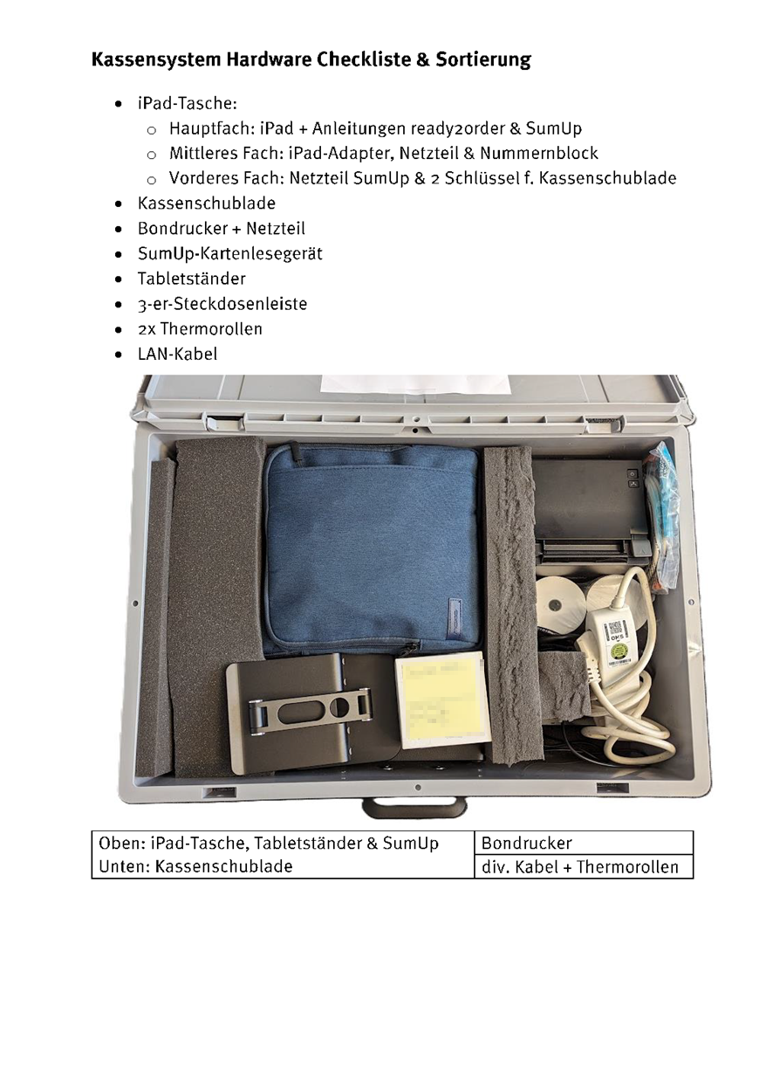

## Anlage 2: Kundendokumentation: Kasse vor Ort

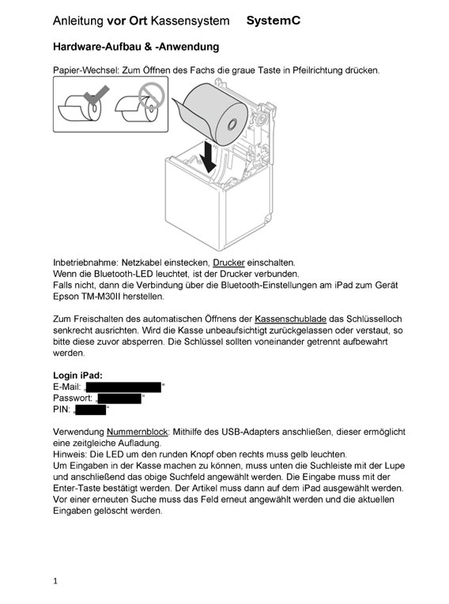

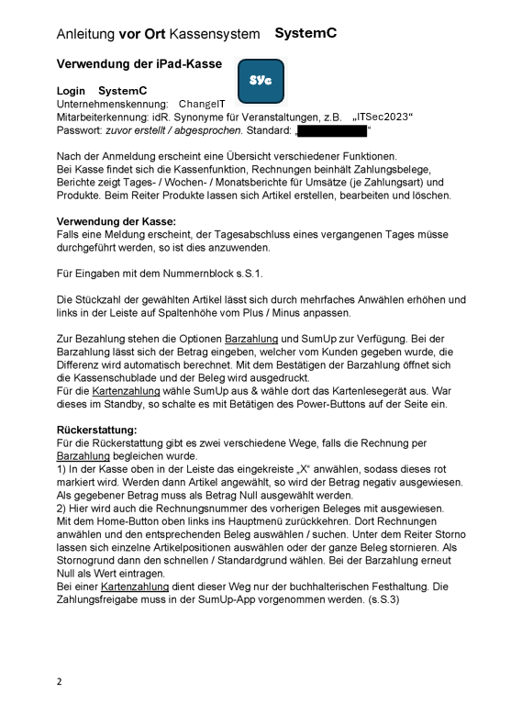

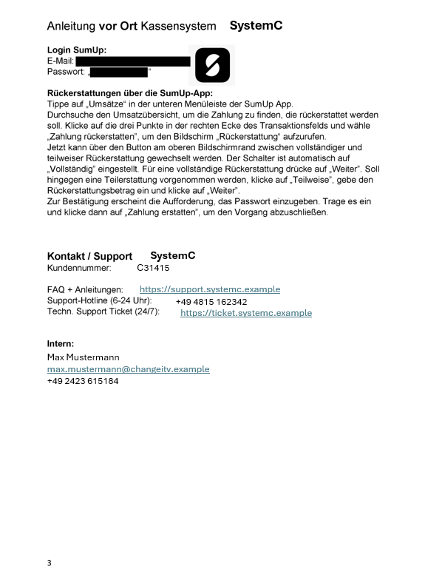

## Anlage 3: Kundendokumentation: Verwaltung Kassensystem

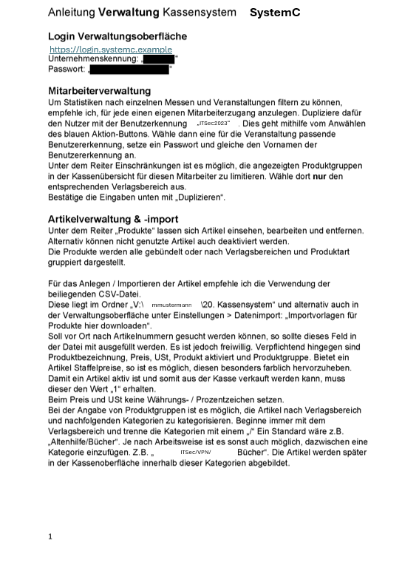

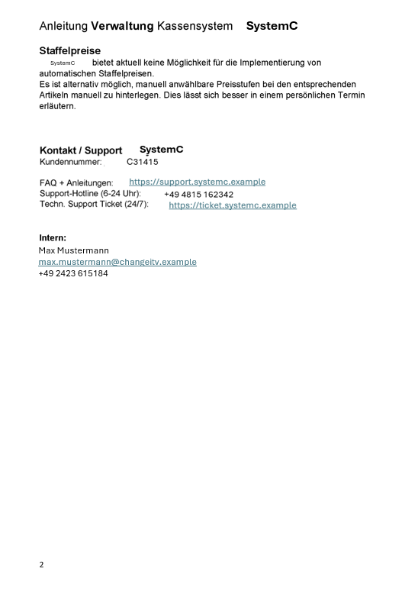

## Anlage 4: Kundendokumentation: TSE-Daten

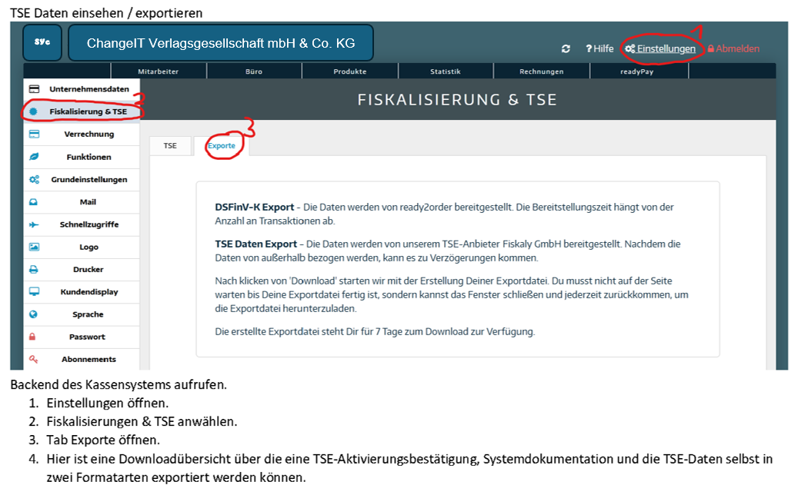

## Bestätigung über die durchgeführte betriebliche Projektarbeit

Ein Bild, das Text, Screenshot, parallel enthält.
